«УТВЕРЖДАЮ»

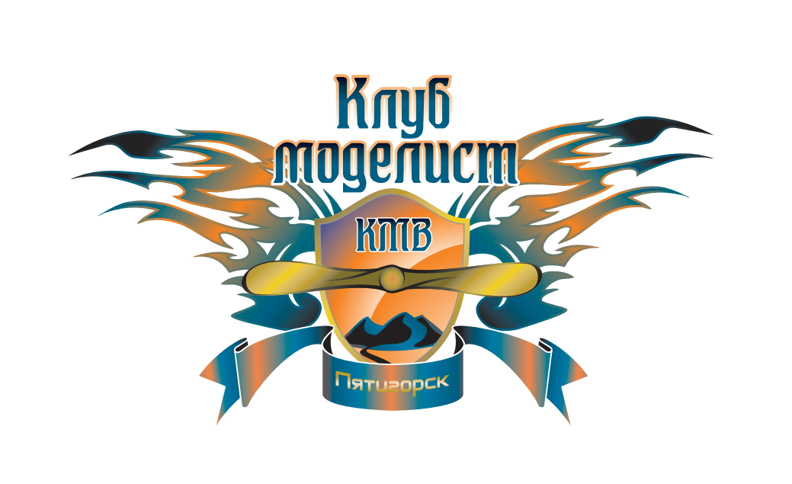Председатель ПГООДЮК луба
«Моделист КМВ»

____________ Крячко.А.В

«___ »_____________________2016 г.

«УТВЕРЖДАЮ »
Исполняющий обязанности главы администрации
Предгорного муниципального района ,
первый заместитель главы администрации
Предгорного муниципального района.

_____________ Мятников .И.В

«___ »___________________2016 г. «УТВЕРЖДАЮ »
Глава Администрации
с.Новоблагодарного Предгорного р-на
Ставропольского края .

______________ Шкуро. Ю.Б.

«___ »___________________2016 г

.

Положение
фестиваля радиоуправляемых авиамоделей Северо-Кавказского Федерального Округа, посвященного 90-летию авиамодельного спорта России и 71-й годовщине Великой Победы,
проводимого Пятигорской Городской Общественной Организацией Детско-Юношеский Клуб «Моделист КМВ»

ОРГАНИЗАТОРЫ

ПГООДЮКлуб «Моделист КМВ». При поддержке администрации Предгорного р-на Ставропольского края, а так же администрации с. Новоблагодарного Предгорного р-на Ставропольского края.

ИНФОРМАЦИОННЫЕ САЙТЫ

https://vk.com/rc_kmv
www.yug-models.ru
www.rcstv.ru
www.rc-pilot.ru

ЦЕЛЬ ПРОВЕДЕНИЯ ФЕСТИВАЛЯ:
популяризация авиамодельного спорта (хобби) в Ставропольском крае и в целом по стране, приобщение подрастающего поколения к изучению истории русской авиации, организация культурно-развлекательного досуга моделистов, показ техники и пилотирования.

МЕСТО И СРОКИ ПРОВЕДЕНИЯ:
фестиваль проводится с 8-10 июля 2016 года по адресу: Ставропольский край Предгорный район, х.Шести территория ПГООДЮКлуба «Моделист КМВ».
http://wikimapia.org/#lang=ru&lat=44.105923&lon=42.856513&z=18&m=b

ОРГАНИЗАТОРЫ МЕРОПРИЯТИЯ:
общее руководство ,организацией и проведением фестиваля осуществляется
Клубом «Моделист КМВ».

ПРАВИЛА ПРОВЕДЕНИЯ ФЕСТИВАЛЯ:
авиамодельный фестиваль проводится в показательной форме, в нем могут принимать участие авиа моделисты со своими радиоуправляемыми авиамоделями прошедшие регистрацию (подавшие заявку на сайте или на месте), все участники фестиваля будут занесены в полётный лист очерёдности, по вызову выпускающего моделисты будут выходить на старт для демонстрации полета.
Организаторы не несут ответственности зa вoзмoжный yщеpб, кoтоpый мoжет быть причинен, в pезyльтaте нeсчaстнoгo слyчaя как спopтсмену (выступающему), тaк и третьим лицaм и их имуществу.

РАСПИСАНИЕ:

8 июля (пятница)
Заезд участников фестиваля и их размещение в гостиницах и кемпинге.
Регистрация. Тренировочные полёты участников фестиваля.

9 июля (суббота)
8.00 – 9.30 Регистрация. Тренировочные полёты.
10.00 – 10.30 Торжественное открытие фестиваля.
10.30 – 11.00 Выставка моделей
11.00 – 19.00 Показательные полёты авиамоделистов.
19.00 – 23.00 Ночные показательные полёты авиамоделистов

10 июля (воскресенье)
08.00 – 11.00 Показательные полёты авиамоделистов
11.00 Закрытие фестиваля. Награждение
12.00 Разъезд участников. Свободные полеты.

РАЗМЕЩЕНИЕ
Кемпинг на летном поле в гостиницах и гостевых домах г. Пятигорска, Лермонтова, Ессентуков.

ДОПОЛНИТЕЛЬНЫЕ МЕРЫ БЕЗОПАСНОСТИ
В целях обеспечения безопасности людей во время выступления, организаторы могут потребовать от любого участника квалификационного полета.
Квалификационные полеты (если таковые будут) проводятся до начала основного мероприятия. Участник может выполнить квалификационный полет на любой радиоуправляемой модели самолета. Программа квалификационного полета: взлет, стандартный разворот, восьмерка в горизонтали, посадка. После успешного квалификационного полета организаторы допускают участника к показательным полетам.

ДОПОЛНИТЕЛЬНАЯ ИНФОРМАЦИЯ
Заявки на участие в фестивале можно направлять на электронный ящик клуба modelist_kmv@mail.ru либо оставлять заявки на сайтах в темах где будет опубликована информация о проведении фестиваля . Для участия в фестивале необходимо предоставить информацию о составе команды, какие модели . Все участники фестиваля будут награждены памятными Дипломами «Участник Авиамодельного Фестиваля СКФО России, г.Пятигорск-х.Шести 2016».
Этот диплом будет являться документом для отчётности (с печатью Клуба Моделист КМВ) для тех, кому нужно будет отчитываться.

